4.26（EK）埃及10日游轮之旅
出发时间4月26日 成团人数：25人 报价：7999元/人（不含小费）
报名联系方式：王玉颖15201481856/黄倩13811408570
热点链接：世界七大奇迹之一的【吉萨金字塔群】及【狮身人面像】；世界博物馆之明珠【埃及博物馆】；尼罗河最南端的城市【阿斯旺】，我们的尼罗河之旅将从这里开始；雄伟壮丽的【卡尔奈克神庙】；气势恢宏的【卢克索神庙】；海滨度假胜地【红海】；地中海的新娘【亚历山大】
服务特色
甄选航空：乘坐世界顶级航空-阿联酋航空，安全舒适。
免费赠送：亚历山大赠送特色海鲜午餐
特别待遇：精选当地五星酒店住宿，红海特别安排海滨度假酒店。三晚游轮特别体检
全程金牌领队贴心服务，让您的旅程再无后顾之忧。

日期 | 行程
第一天  4.26 | 北京迪拜开罗
第一天  4.26 | 清晨于北京首都机场三号航站楼集合，搭乘阿联酋航空EK309（0650/1140约8小时50分）飞往迪拜。抵达迪拜后转乘阿联酋航空EK923（1500/1715约4小时15分）飞往埃及首都-开罗,抵达后专人接机，晚餐后入住酒店休息。
第一天  4.26 | 膳食 |  | XXX/XXX/团队晚餐 | 住宿 | 开罗
第二天  4.27 | 开罗
第二天  4.27 | 酒店早餐后驱车前往吉萨区，参观世界七大奇迹之一的吉萨金字塔群，约从公元前3500年开始，尼罗河两岸陆续出现几十个奴隶制小国。约公元前3000年，初步统一的古代埃及国家建立起来。古埃及国王也称法老，是古埃及最大的奴隶主，拥有至高无上的权力。他们被看做是神的化身。他们为自己修建了巨大的陵墓金字塔，金字塔就成了法老权力的象征。因为这些巨大的陵墓外形形似汉字的“金”字，因此我们将其称之为“金字塔”。开罗郊区吉萨的三座金字塔，包括胡夫金字塔、海芙拉金字塔、孟卡拉金字塔以及神秘的狮身人面像（参观不少于1.5小时）；午餐后前往世界著名的埃及博物馆（入内参观不少于1小时），埃及博物馆位于埃及首都开罗的解放广场，是一座具有 3000 多年悠久历史的古代埃及文明的遗物宝库。这里收藏的各种文物有 30 多万件，陈列展出的只有 6.3 万件，约占全部文物的五分之一。因这座博物馆以广为收藏法老时期的文物为主，埃及人又习惯地称之为"法老博物馆"。是世界最著名的博物馆之一。晚餐后入住酒店休息。  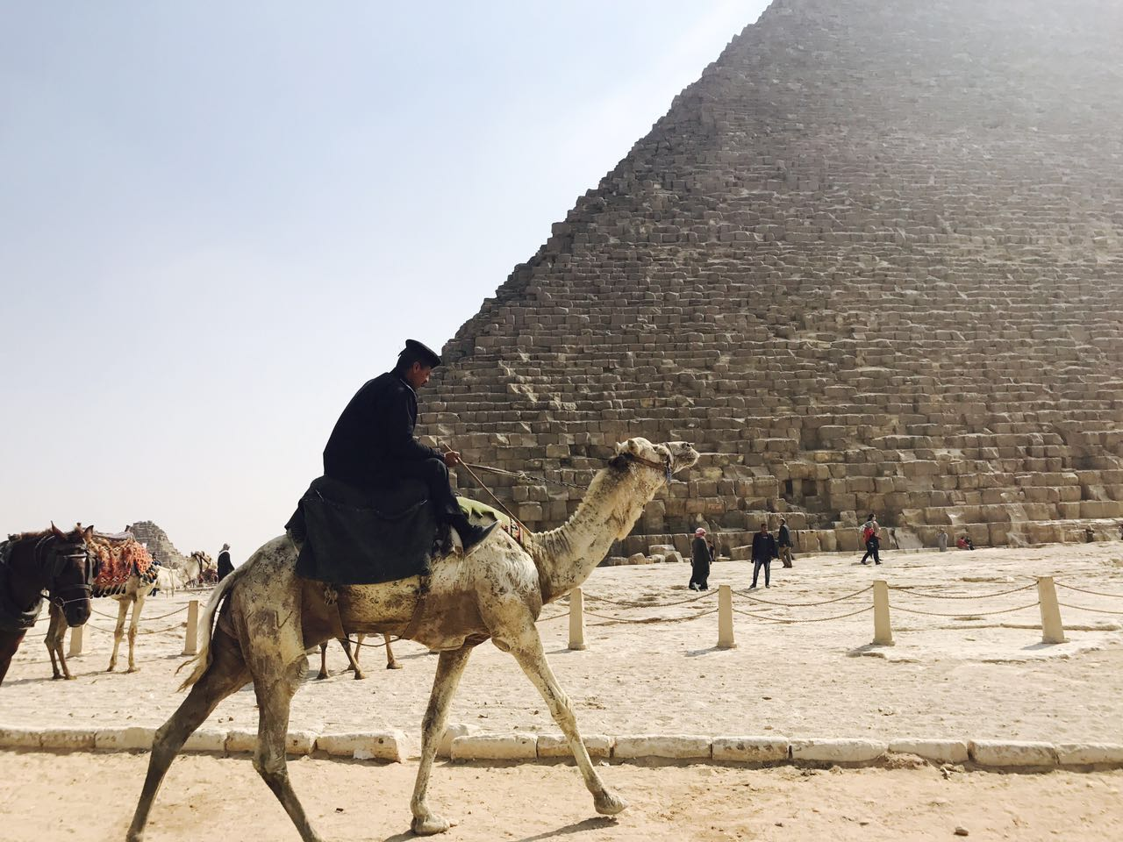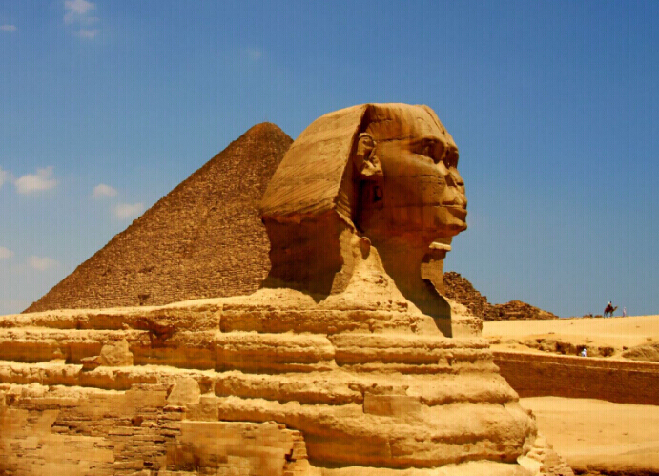
第二天  4.27 | 膳食 |  | 酒店自助早餐/团队午餐/团队晚餐 | 住宿 | 开罗
第三天  4.28 | 开罗-亚历山大-开罗-阿斯旺
第三天  4.28 | 酒店早餐后，驱车前往地中海海滨城市亚历山大，参观罗马皇帝建起的仅剩一根的庞贝石柱（入内参观不少于30分钟），古城保留到今天的遗迹很少。由于地震造成的地面降低，王宫和居民区的大部分地区下沉到今天的港口内，其它遗迹被今天的建筑覆盖。“庞贝柱”是今天遗留下来的最著名的遗迹。它本来立在亚历山大的祭祀庙中，今天这是一座阿拉伯墓地附近的小丘。前身为世界七大奇迹之一的亚历山大灯塔-灯塔遗址（外观参观不少于10分钟）， 亚历山大港灯塔位于法洛斯岛的东端，它据报道有122米高。托勒密一世开始建造，二世完成，建筑时间共12年。它是世界上所有灯塔的原型。灯塔的光由顶端的一个火炉产生，建筑材料是石灰岩块。灯塔毁于地震。之后餐厅享用午餐。外观亚历山大图书馆（外观参观不少于10分钟）是托勒密王室的王家图书馆，克里奥帕特拉七世时期曾毁于大火，罗马王朝时期重建。公元391年，罗马帝国驻埃及的阿非罗主教下令烧毁亚历山大图书馆的藏书。这标志着埃及的古典文化时期结束，也是欧洲中世纪文化时期开始的标志；午餐后参观蒙塔扎皇宫花园（入内参观不少于1小时）；此园1952年前一直是皇室家族的消夏避暑地，现海滨向游人和垂钓者开放。园内有国王行宫（现为埃及国宾馆）。之后乘车返回开罗，前往火车站，搭乘夜火车前往阿斯旺。  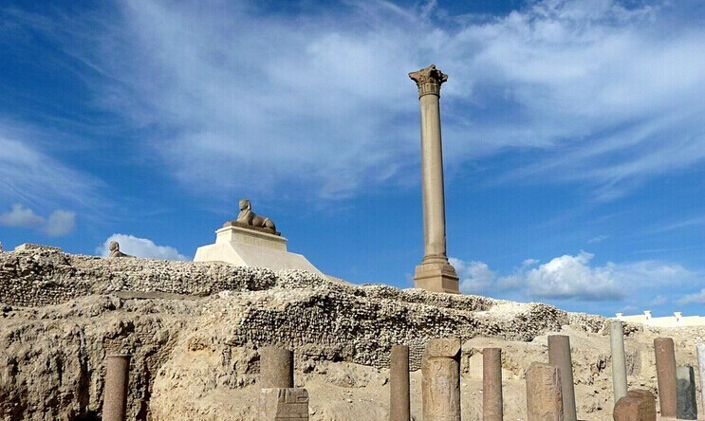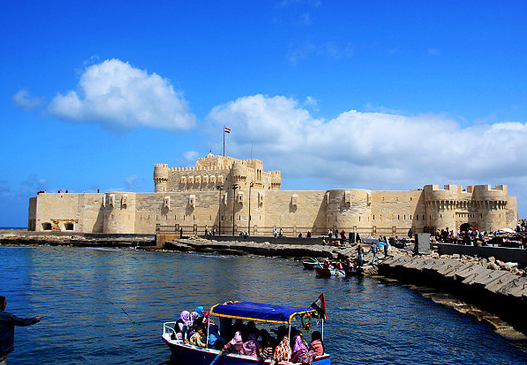  温馨提示：开罗-亚历山大车程时间约3小时。
第三天  4.28 | 膳食 |  | 酒店自助早餐/特色海鲜午餐/火车晚餐 | 住宿 | 火车上
第四天  4.29 |  | 阿斯旺
 |  | 清晨，抵达阿斯旺。抵达后驱车前往阿斯旺大坝（外观参观不少于15分钟），阿斯旺大坝位于埃及开罗以南900公里的尼罗河畔，是前苏联帮助纳赛尔总统建造的。弧形拱桥式的大坝高111米，高坝出平湖，大坝用的石料要比胡夫金字塔多17倍，下底宽180米，顶部宽40米，长3830米，当初建成时则形成了世界最大的人工湖——纳赛尔湖。走在大坝上，大坝就像是铺在大湖上的一条宽广的公路，周围无边无垠大野阒然，可以感受到清风带来埃及沙漠少有的湿润空气。站在大坝边，极目远眺浩瀚飘渺的纳赛尔水库湖光山色，白鹭像在西塞山前群飞、渔船点点、波光粼粼。沿途欣赏全世界最大的人工湖—纳赛尔湖（车上途经远眺）。这座目前世界第二大人工湖吞下尼罗河的全年径流，实现河水多年调节，使1964年的洪水，1972年的干旱，1975年的特大洪峰和1982年以来的持续低水位都化险为夷。之后驱车返回码头，登游轮并办理入住手续。游轮上享用自助晚餐。
 |  | 膳食 | 火车早餐/游轮午餐/游轮晚餐 | 住宿 | 游轮上
第五天  4.30 |  | 阿斯旺-科翁坡-埃德福
游轮早餐后，继续前往科翁坡，抵达下船参观科翁坡神庙（入内参观不少于1个半小时）；神庙采用对称式结构，规格相同，而鳄鱼神索贝克神庙和鹰神庙是座相连的建筑，别具特色；参观结束后返回游轮；继续前往埃德福。游轮上享用自助晚餐。
温馨提示：游轮的行驶时间会根据当时的风向和天气状况做出适当的调整。
 |  | 膳食 | 游轮早餐/游轮午餐/游轮晚餐 | 住宿 | 游轮上
第六天  5.01 |  | 埃德福-卢克索
游轮早餐后，抵达埃德福后下船，安排乘坐马车（在马车上请您不要做危险动作确保自己的人身安全）前往被誉为保存得最完整的古埃及神庙-埃德福神庙（入内参观不少于1个半小时），大门前的两只巨大的猎鹰石雕及荷力斯神的标志尤为壮观。参观结束后返回游轮；继续前往卢克索，途经伊斯纳水闸门。游轮上享用自助晚餐。
温馨提示：游轮的行驶时间会根据当时的风向和天气状况做出适当的调整。
 |  | 膳食 | 游轮早餐/游轮午餐/游轮晚餐 | 住宿 | 游轮上
第七天  5.02 |  | 卢克索-红海
 |  | 早餐后，结束游轮之旅。乘车前往卢克索参观哈素女王庙（入内参观不少于40分钟）是古埃及的女法老，其陵庙就在帝王谷东边，是古埃及唯一一座三层神庙，也是这位女法老存世不多的纪念建筑，于此可以看到她为自己编写的“受命于天”的浮雕。随后前往位于亚尔巴里悬崖下的哭泣的孟农神像（外观参观不少于10分钟）；参观世界最大的神庙群—卡尔奈克神庙群（入内参观不少于1.5小时），卡纳克神庙是埃及中王国及新王国时期首都底比斯的一部分。太阳神阿蒙神的崇拜中心，古埃及最大的神庙所在地。在公元前1567年开始的古埃及新王朝，每天清晨，法老和他的臣民都要到卢克索的卡纳克神庙前迎接太阳的升起，迎接他们心中最崇敬的神灵从睡梦中醒来，这就是阿蒙-瑞神 ---卢克索的地方神阿蒙和太阳神瑞的结合体。在古埃及人心目中，一岁一枯荣的农耕收获和富足恩爱的生活都仰仗这位神明的恩泽。同样，人们只接受由阿蒙- 瑞神所授权的法老作为国家的领导者。外观气势恢宏的卢克索神庙（外观参观不少于10分钟），卢克索神庙是一座巨大的古埃及神庙，在埃及语中它被被称作ipet resyt（“阿蒙南方的闺房”），这座神庙是专门为底比斯的三神太阳神阿蒙、自然神姆特和他们的儿子月亮神孔斯所修，在新王国时期它是每年奥皮特节的中心。参观结束后，乘车前往红海，抵达后入住酒店休息。
 |  | 膳食 | 游轮早餐/游轮午餐或团队午餐/酒店自助晚餐 | 住宿 | 红海
第八天  5.03 |  | 红海
全天自由活动。
很多人对于埃及的印象可能只有金字塔，狮身人面像和无尽的沙漠，而红海则是埃及漫漫黄沙中的那一抹醉人的蓝。红海被誉为世界三大潜水圣地之一，不仅因为这里的海水清澈湛蓝，水下也有多样的生物。独特的气候使得这里生长着多种色彩缤纷的珊瑚和鱼类，海底总动员中被大家熟知的小丑鱼“尼莫”就是这片水域的常驻代表，还有红海毕加索和魔鬼鱼，甚至你在沙滩上就能看到海水浅处有他们游动的倩影~红海的又一独特之处在于海水与沙漠的结合，大海与沙漠相连，可谓一半是海水一半是火焰。整个红海之滨都是度假天堂，来到这里，不妨潜入水中与鱼儿尽情的舞蹈，或是驾驶沙漠摩托在沙丘上感受速度与激情的碰撞，都不失为一种难忘的经历。
温馨提示：自由活动期间请您保管好自己的随身财物。
 |  | 膳食 | 酒店自助早餐/酒店自助午餐/酒店自助晚餐 | 住宿 | 红海
第九天  5.04 |  | 红海-开罗
酒店早餐后，乘车返回往开罗。午餐于途中享用。抵达前往埃及著名的纸莎草画店（购物不少于1.5个小时）纸莎草曾一度面临灭绝的危险，今日在纸莎草画店里可观看传统的造纸过程。随后前往香精店（购物不少于1.5小时）晚餐后乘车前往机场。
温馨提示：红海-开罗车程时间约6个小时；
 |  | 膳食 | 酒店自助早餐/团队午餐或打包午餐/团队晚餐 | 住宿 | XXX
第十天  5.05 |  | 开罗迪拜北京
 |  | 搭乘阿联酋航空EK926（0126/0710约3小时45分）飞往迪拜，抵达后转乘阿联酋航空EK308（1110/2230约6小时45分钟）返回北京，于北京时间22:30抵达首都机场三号航站楼，结束愉快的旅行。
注：此行程仅供参考，我社保留因政府因素、航空公司、天气等不可抗力因素调整行程安排和调整报价的权利。近期我们发现埃及当地有些商家贩卖象牙制品的饰品和物件。象牙是国家明令禁止贩卖的物品，请客人在当地不要购买此类制品，一旦发现很可能因数量多少受到法律的制裁。如客人不听劝诫执意购买此类物品，发生一切问题（包括象牙的真伪性）均由客人自行承担。旅行社不承担任何责任！
服务包含
- 北京往返全程团队经济舱机票及税金；
- 全程领队服务费；
- 地接安排：
- 酒店：全程五星级酒店双人标准间；若团队出现单间，我社有权利提前说明情况并调整夫妻及亲属住宿安排，请给予理解；如有特别要求出现单间请补单房差。
- 游轮：五星游轮双人标准间住宿；
- 膳食：西式自助早餐，中式团队午晚餐（8菜1汤+米饭+茶+水果）或当地餐；
（用餐时间在飞机或船上以机船餐为准，不再另补）
- 交通：豪华空调旅游巴士
- 导游：专业中文导游/当地专职司机；
- 景点：行程中所列之常规景点首道门票；

服务不含
- 全程单间差：￥2600元/间（如入住单间则另付单间差费用）
- 境外司机和导游服务费1000RM（大小同价）
- 因私护照埃及旅游落地签证费25美金/人（如遇埃及政府调整落地签证的费用，以实际埃及机场海关收取的金额为准）；
- 行李物品的保管费及超重费；
- 行程表中的自费项目及行程表以外的景点门票；
- 客人私人费用（如：酒店电话、洗衣、饮料等）；
- 在非本公司所能控制的情况下，如罢工及交通延误等不可抗拒因素而引起的额外开支。

特别说明
- 6岁以下小孩不占床减800；（以护照生日为准，不含6岁！）
2. 行程中所列航班时间“+1”表示航班第二天抵达；
3. 行程中所列餐食，“X”表示该餐不包含于行程中；
4. 为了给您多一份安心和保障，我公司将赠送您一份“旅游安全人身意外伤害保险”（不含高风险活动；最高赔付金额每人人民币25万元），同时我们建议您自行购买其他商业保险。
5. 我社保留因航班变化和签证等原因对出团线路、出发日期、全程用餐等作适当调整之权力，此行程为参考行程，最终行程以出团通知为准。

自由活动时间可选旅游项目

【项目介绍】
- 可选旅游是行程安排约定以外项目，每位团员有权自愿选择是否参加。
- 以下自由活动时间可选旅游项目报价只适用于10人以上之团队，如果人数不够10人，双方同意以上协商结果不生效，且对双方均无约束力；
- 上述协商增加项目履行中遇不可抗力或旅行社、履行辅助人已尽合理注意义务仍不能避免的事件的，双方均有权解除，旅行社在扣除已向履行辅助人支付且不可退还的费用后，将余款退还客人。
- 此价格是目前的参考价格，确认价格已出团通知为准。
开罗
项目名称 | 项目简介 | 价格 | 价格所含服务费用
尼罗河游船晚餐 | 开罗段的尼罗河汇聚千年风华,不仅是观光客必访之地,对当地人来说,尼罗河岸更是开罗生活的核心。1个半小时的游程中将在船上享用西式自助晚餐、欣赏传统的民间舞蹈、热力四射的东方肚皮舞（斋月期间没有办法安排，敬请谅解）,眼尖的旅客将透过窗外见识最具北非特色的生活群像。推车小贩卖着各式零嘴小吃像是烤玉米、甘草汁、辣鹰豆水、坦塔烘豆、土豆坚果等;摆摊商贩敏感捕捉商机,反映流行时事贩售最新商品,例如足球赛前卖国旗、球迷纪念品、俱乐部队徽、球队象征物、高音喇叭等;一家大小餐后河畔漫步谈天、年轻情侣相约尼罗河畔更是最动人的风景。尼罗河两岸向来是高级别墅首选和国际连锁豪华酒店必争之地,精致的灯光夜景别具情调,河面上川流不息的大小船只会船时彼此的热情问候,让这个北非的浪漫夜晚仿佛连环图画般留下深刻绵长的记忆。  注：此价格为已为减去当天正餐后的差价。 | 80USD | 船票；西式自助餐；车费；  司机加班费；服务生服务费
吉萨金字塔  声光秀 | 金字塔声光秀表演是以金字塔为背景，狮身人面像为主角，以广播剧的形式，演绎出古埃及的历史和传奇，再经由狮身人面像的旁白说明，娓娓道出其眼中流逝的时光里，所发生的种种事迹。 | 75USD | 往返车费；景点门票；司机服务费
登顶开罗塔 | 开罗塔坐落在尼罗河河中的扎马利克岛上，仿照上埃及的象征物--莲花所建。钢筋混凝土结构，塔高187米，相当于60层高楼，为开罗的千塔之冠。登上开罗塔，可以俯瞰开罗及尼罗河景致。 | 70USD | 往返车费；景点门票；司机服务费

红海
项目名称 |  | 项目简介 | 价格 |  | 价格所含服务费用
游艇出海 |  | 埃及的红海(The Red Sea)位于非洲东北部与阿拉伯半岛之间,形状狭长,从西北到东南海岸线超过 1900公里,最大宽度306公里,面积45万平方公里。红海形成于4000万年前,三面皆是沙漠,干燥少雨,没有任何主要河流入海,所以红海的海水水质出奇纯净、透明,一般近海岸地带,阳光可直射到水底,这里以纯净的沙滩,美丽的珊瑚礁、丰富的海洋生物及一流的度假旅店等闻名于世,这里同时也是世界上最适宜潜水的海域之一。参加红海搭乘游艇出海的行程,除能全面体验红海的绝美之外,还能在碧绿海洋的中心进行各种丰富有趣的水上活动,让您的休闲度假之旅全面的唤醒沉睡已久的感官细胞。 | 85USD |  | 船票；餐费；服务生小费。
玻璃船 |  | 孔雀蓝的海水,碧蓝色的天空,拂面吹过的温暖海风,让所有旅客蠢蠢欲动,搭乘玻璃船出海可说是红海最经典而且老少咸宜的休闲活动。即使没有运动习惯的旅客,不下水也能透过船上的大片玻璃底舱,清晰的欣赏一群群色彩鲜艳,身手矫健的鱼儿在海水里漂来游去,美丽的珊瑚礁也成为它们最奢华的秘密花园。随着专业船长的领路,阳光下的红海波光粼粼衬着形态色彩各异的珊瑚礁,仿佛置身梦境一般,在这个透明度极高的海域里,干净穿透的海水让人舍不得留下一点点人工的痕迹,只想留下最美的瞬间。 | 80USD |  | 船票；服务生服务费。
红海东部沙漠越野之旅 |  | 红海的东部沙漠属在地质上和阿拉伯半岛属于同一板块,由于造陆运动而被红海分隔,在地理学上称为阿拉伯沙漠,地质就如同西奈半岛由花岗岩组成,是结构坚硬寸草难生的不毛之地。所以在红海沙漠进行的四驱车沙漠越野之旅和在埃及⻄西部沙漠是截然不同的经验,在这里,车子的上下震动会更为剧烈,路线也显得更为曲折狂野,也由于行程所需时间较短,深受年轻旅客的青睐;行程中还能近距离和当地贝都因人接触,了解这些地道的原住民简单刻苦又乐天知命的生活样貌。 | 85USD |  | 4x4越野车或者摩托车费用；司机车费；服务生小费。
潜水艇 |  | 潜水艇内部算是宽敞的，划分为两排，每个人都能有座位，座位前就着一个窗口以供观赏海底的鱼群和珊瑚礁景致，由于采购成本高昂,潜水艇总数不多，左右两侧排列的方式也无法容纳更多座位，所以即使价格较高，还是供不应求，必须提早预定卡位,近年来成为当地十分受欢迎的活动。搭乘潜水艇的经验绝对是独特的，当每个人不分大小老少都蹲坐在一个小窗口前争睹奇妙的海底世界时，仿佛每个人都回到了那个会做梦的童年，读着童话故事书，编织着美人鱼和大海怪的惊险幻想旅程。 | 110USD |  | 船票；服务生小费。
赫尔加达市区观光+海鲜晚餐 |  | 红海的赫尔加达城(Hurghada)始建于20世纪初,在此之前仅是个小小渔村,但今天已成为红海沿岸最重要的旅游热点。阳光的城市,无尽的海滩,选择多样的住宿,热情高效的服务,国际化的餐饮让赫尔加达俨然成为红海边上最闪亮的星星。城里有各种档次的俱乐部、海滩酒吧、小剧场、栉比鳞差的水烟馆....再再让赫尔加达成了名副其实的不夜城。我们的市区观光行程将从城里最繁华热闹的购物大街开始,让游客置身在最具有异国风情的商业中心自由的游逛,并有机会坐在气氛热烈的露天咖啡或水烟管,体验混合了欧洲和阿拉伯趣味的庶民文化,并带回深具地方特色的伴手礼。并且带您参观当地最大的教堂和清真寺，逛当地最大的商场Zntx.品尝当地特色的海鲜大餐。 | 75USD |  | 往返车费；导游服务费；餐费
卢克索
项目名称 | 项目简介 |  |  | 价格 |  | 价格所含服务费用
帝王谷 | 卢克索尼罗河西岸的帝王谷(The Valley of Kings)是距离尼罗河岸边约有7公里的起伏山谷区,是埃及法老时代的古都“底⽐比斯”所在,其重要性和精彩程度如同中国的西安;目前帝王谷内最知名的开放参观的墓室有: *拉姆西斯三世祭殿:墓穴内的壁画色彩鲜艳,状况完好,主要表现法王讨伐敌人,捕杀野牛等事迹。 *图坦卡门(第18王朝):帝王谷中最小也最知名的墓穴,全数墓葬品现陈列于开罗博物馆。 *荷莱姆赫布(第18王朝):内有精美并保存完好的壁画。 *拉姆西斯一世(第19王朝):内部壁画精致且保存完好。 *拉姆西斯六世(第20王朝):内部壁画精致且保存完好。 *图特摩斯三世(第18王朝):内部壁画线条结构精美,是最后被发现唯一没被破坏的墓穴。 |  |  | 60USD |  | 往返车费；景点门票；导游讲解费；  司机服务费；
热气球 | 清晨抵达热气球基地,众人围着⾊色彩鲜艳的热气球,点起⽕火,拍着照,就像童话世界的空中计程车一般,一个个大大小小的热气球仿佛跟着东边的红太阳缓缓上升,360°无敌全景渐渐在脚下铺展开来,地上的建筑物、汽车、尼罗河岸的游轮慢慢变成玩具积木的大小,眼下的卢克索城市地图越来越清晰了!抓准东西南北,开始指手划脚,一个个指认卢克索的所有古迹,这些人类历史上最为珍贵的宝藏尽入眼帘,不必拉车一个个赶场抢拍,就用老鹰的眼睛骄傲的把卢克索神殿、卡纳克神殿、帝王谷、皇后谷、女王纪念堂、孟侬巨像都收入胸怀,甚至尼罗河两岸油绿绿的⽥田野都维持着三千年以来的原始样貌,成为众神之乡最相称的背景。 |  |  | 165USD |  | 往返车费；热气球费用
卡尔纳克神庙声光秀 | 卡尔奈克神庙的声光秀向世人阐述着伟大的法老王的丰功伟绩，彰显着古底比斯丰富的宝藏。神庙中的雕塑和图画栩栩如生地呈现出法老们丰富多彩的生活，同时神秘而撩人心弦的音乐萦绕在这座古城上空。光影交错之下，这些遗迹显得格外宏伟壮丽。 |  |  | 75USD |  | 往返车费；景点门票；司机服务费

阿斯旺
项目名称 | 项目简介 | 价格 | 价格所含服务费用
努比亚居民探访 | 努比亚人是埃及境内唯一的少数民族,也是阿斯旺这个地区真正的原居民,他们有自己的语⾔言,但是没有文字。在埃及,努比亚人是公认的天生艺术家,在音乐,舞蹈,建筑,绘画等领域都有杰出的表现,不仅吸收了埃及传统文化的养分,同时融合来自非洲大地的灵动气质,使得努比亚人在观光气息浓厚的南埃及显得格外从容高贵。努比亚人乐天知命,天生喜欢用自己的手创造小小幸福的生活情趣;大胆的用色和独特的笔触,与生俱来的艺术天分和感知力在自己居住的房子,使用的简单家居用品,和身穿的织品上显露无遗,我们将带领旅客走进努比亚村落,亲身体验现代都市文明汲汲追求的,而努比亚人信手拈来的简单生活。 | 55USD | 往返车费；导游讲解费；司机加班费；景点门票费；
阿布辛贝半日之旅 | 阿布辛贝位于阿斯旺南部280公里与苏丹交界处,这个小村镇几乎是因为拉姆西斯神殿和妮菲塔丽神殿⽽而存在,六十年代,埃及政府为解决尼罗河泛滥等困扰民生的问题,和苏联合作修建举世闻名阿斯旺高坝, 坝体蓄积的大量河水造成水位上升,形成世界最大的人工湖——纳瑟湖,阿布辛贝大小神殿恰好位于水位上升处,为免神殿就此淹没,政府获得联合国教科文组织的协助,发起世界各国捐款拯救文明古迹,花费四年时间,将阿布辛贝大小神殿向上方移动约70公尺高,阿布辛贝也因此声名大噪,此外,每年2月21日和10月21日历史重现的光之神迹更让阿布辛贝神殿成为埃及南方文明旅游的另一重镇。 | 155USD | 往返车费；导游讲解费；司机加班费；景点门票费；

